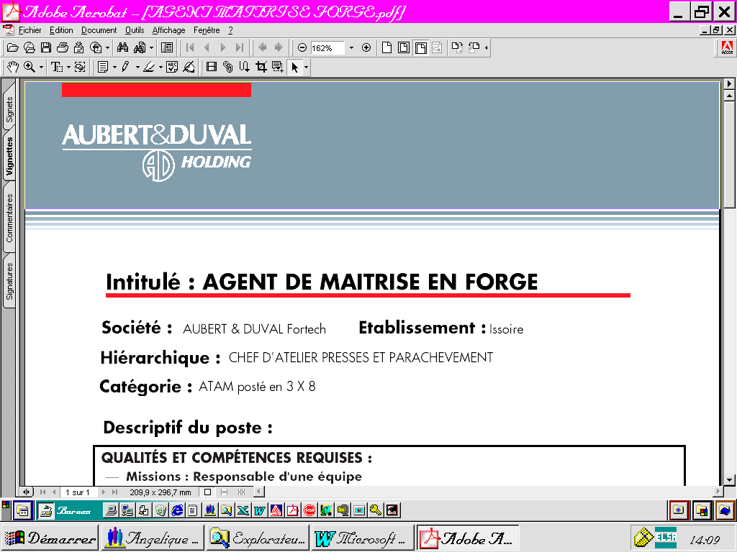
BOURSE DE L’EMPLOI
POSTE A POURVOIR

Intitulé du poste : TECHNICIEN CONCEPTION
MOBILITE INTERNE

POSTE A POURVOIR

INDUSTRIELLE

Société : AD Etablissement : PAMIERS

Atelier : service BCI MOTEURS

Hiérarchique : Responsable Pôle Client

Catégorie : ETAM Classification : V Coefficient : 285

DESCRIPTIF DU POSTE
Missions :
- Au sein du BCI moteurs et en s’appuyant sur les experts ( métallurgie, cnd…), définir et mettre au point des process optimisés du point de vue économique et technique pour obtenir par matriçage des pièces en titane ou alliages base nickel destinées à équiper des moteurs d’avions.

- Vous aurez à définir les paramètres de process en utilisant systématiquement Forge2 ( logiciel de simulation numériques de forgeage) et à définir les différentes étapes du produit en utilisant Autocad ( dessin des pièces et outillages).Vous suivrez en atelier la réalisation des lots de qualification du produit et aurez à vérifier le caractère industriel du process (retour d’expérience avec les ateliers, analyse statistique de données) .

- La connaissance des logiciels Forge2 et Autocad serait appréciée. Elle pourra cependant être assurée en interne.

Qualités et compétences requises :
- aptitude au travail en groupe et sens pratique

- rigoureux et méthodique

- à l’aise avec les outils informatique

- anglais ( lecture specs , plans et compréhension orale)

- bonne connaissance en mécanique et/ou métallurgie

Formation de base : BTS CPI, DUT génie méca, BTS forge, métallurgie, T Th

Date approximative de la mutation : janvier 2005

Coordonnées des personnes à contacter : RRH de votre site

Affiché le : ……………………………

